 | ИСПОЛНИТЕЛЬНЫЙ КОМИТЕТ МАМАДЫШСКОГО  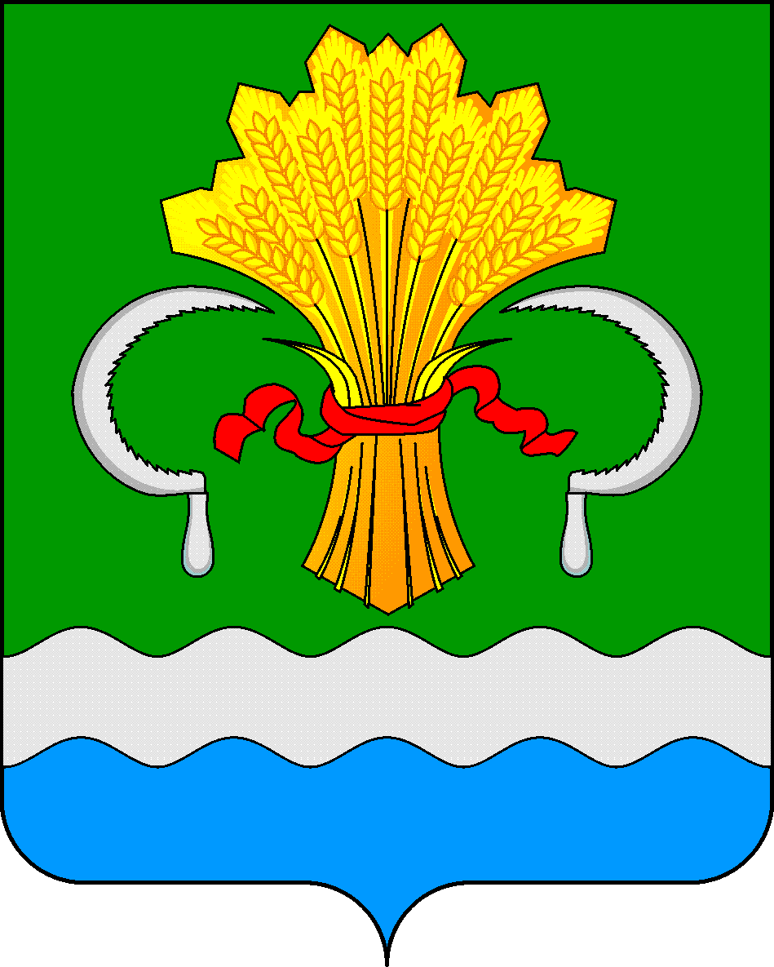  МУНИЦИПАЛЬНОГО РАЙОНА  РЕСПУБЛИКИ ТАТАРСТАН  ул.М.Джалиля, д.23/33, г. Мамадыш,  Республика Татарстан, 422190 |  | ТАТАРСТАН РЕСПУБЛИКАСЫНЫҢ  МАМАДЫШ МУНИЦИПАЛЬ  РАЙОНЫНЫҢ БАШКАРМА КОМИТЕТЫ  М.Җәлил ур, 23/33 й., Мамадыш ш.,  Татарстан Республикасы, 422190
 | Тел.: (85563) 3-15-00, 3-31-00, факс 3-22-21, e-mail: mamadysh.ikrayona@tatar.ru, www.mamadysh.tatarstan.ru
 | Постановление  № 111 |  | Карар  от « 20 » 03 2025 г.

О внесении изменений в постановление Исполнительного комитета Мамадышского муниципального района Республики Татарстан от 7 октября 2021 года N 331 "Об утверждении административных регламентов предоставления муниципальной услуги в новой редакции"

В целях реализации Федерального закона от 27 июля 2010 года N 210-ФЗ "Об организации предоставления государственных и муниципальных услуг", в соответствии с Федеральным законом от 28 декабря 2024 года N 538-ФЗ "О внесении изменений в Земельный кодекс Российской Федерации и статью 3 Федерального закона "О внесении изменений в Земельный кодекс Российской Федерации и признании утратившей силу части 7 статьи 34 Федерального закона "О внесении изменений в Земельный кодекс Российской Федерации и отдельные законодательные акты Российской Федерации", Исполнительный комитет Мамадышского муниципального района Республики Татарстан
п о с т а н о в л я е т:
1. Внести в постановление Исполнительного комитета Мамадышского муниципального района Республики от 7 октября 2021 года N 331 "Об утверждении административных регламентов предоставления муниципальной услуги в новой редакции" (далее - Постановление) следующие изменения:
1.1. в подпункте 13 пункта 2.8.2.1 приложений №1,2 утверждённых Постановлением слова "опубликовано и" исключить.
2. Опубликовать настоящее постановление на Официальном портале правовой информации Республики Татарстан по веб адресу http://mamadysh.tatarstan.ru// и обнародовать путем размещения на официальном сайте Мамадышского муниципального района.
3. Контроль за исполнением настоящего постановления возложить на заместителя руководителя Исполнительного комитета Мамадышского муниципального района Никифорова Р.М.

Руководитель Р.М.Гарипов

